
Základní škola Třemošnice, okres Chrudim, Pardubický kraj
538 43 Třemošnice, Internátní 217; IČ: 70989176, tel: 469 661 719,
emaiI: zskola@tremosnice.cz, www.zs-tremosnice.cz
Registrační číslo: CZ.1.07/1.4.00/21.2459
Název: Škola pro každého – kvalita a efektivnost ve využití lidských zdrojů
Výukový materiál
VY_52_INOVACE_18_ PŘEHLED PRVKŮ - MINERÁLY
Název materiálu
(téma): PŘEHLED PRVKŮ - MINERÁLY
Sada: Přírodopis, 2. stupeň
Autor: Ing. Luděk Škrovánek
Anotace: PŘEHLED PRVKŮ - MINERÁLY
(práce s interaktivní tabulí, pracovní list)

© Výukový materiál je majetkem ZŠ Třemošnice, okres Chrudim, Pardubický kraj, 2012

Ing. Luděk Škrovánek, 17.1.2012, 9. ročník, V/2, Člověk a příroda, Přírodopis – PRVKY, interaktivní práce

PŘEHLED PRVKŮ - MINERÁLY
V přírodě existuje přes 20 minerálů tvořených samostatnými prvky.
Dělí se na kovy: měď (Cu), stříbro (Ag), zlato (Au), železo (Fe), platina (Pt) a nekovy: uhlík (C), síra (S).
Ryzí kovy jsou v přírodě nápadné barvou, vysokou hustotou, mají kovový lesk a jsou ohebné a kujné.
Často jsou dobrými vodiči elektrického proudu.
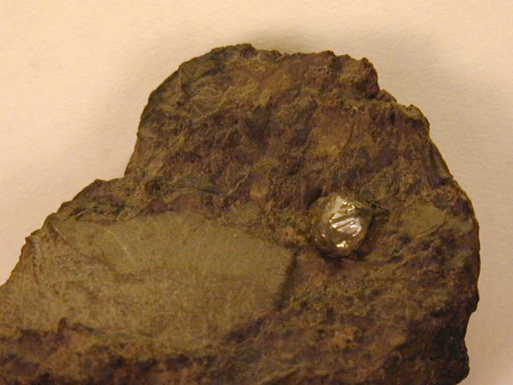
Diamant
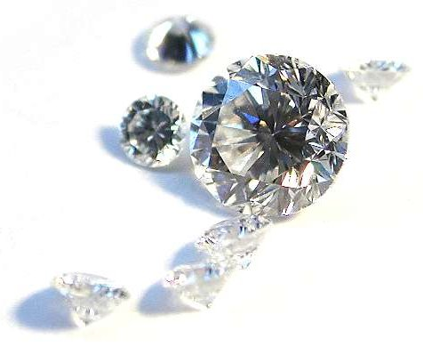

Současná významná světová naleziště diamantů (seřazená podle hodnoty produkce)
- Botswana
- Rusko (Sibiř)
- Kanada
- Jižní Afrika
- Angola
- Namibie
- Austrálie
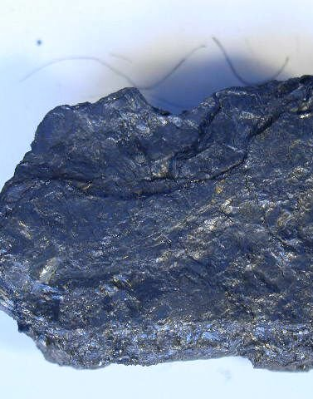
Grafit
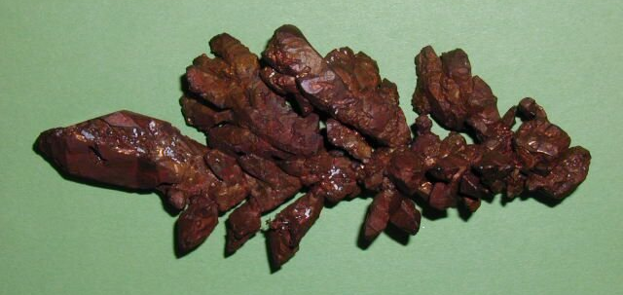
Měď

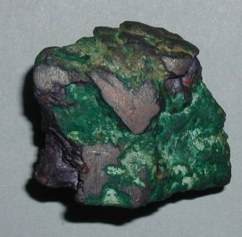
Forma mědi
Doporučená denní dávka mědi v potravě by se měla pohybovat kolem 1 miligramu, ale ani dávky až k 0,1 gramu organismu neškodí. Potraviny bohaté na měď jsou např. játra, kakao, ořechy, houby, korýši a měkkýši
Nedostatek mědi se projevuje anémií (chudokrevností), zpomalením duševního vývoje a zhoršením metabolismu cukrů. Dochází ke ztrátě pigmentů a vypadávání vlasů, k poruše tvorby a kvality kostí a vaziva.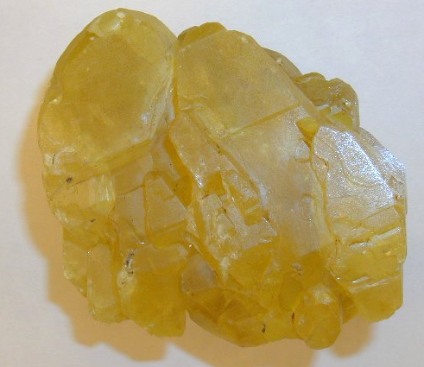
Síra
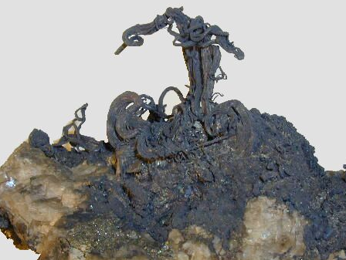Stříbro
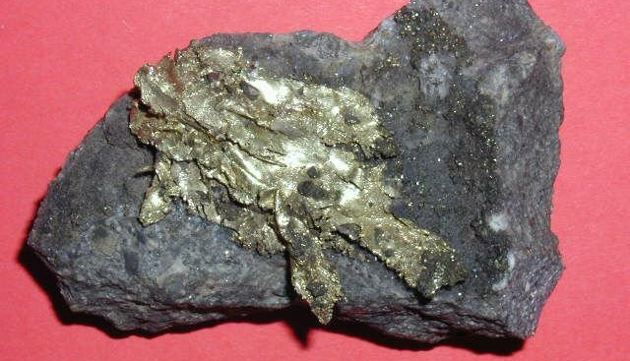Zlato
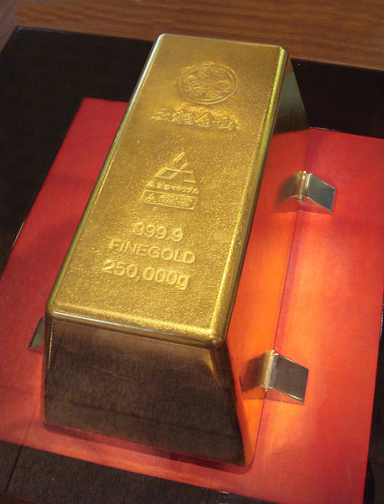 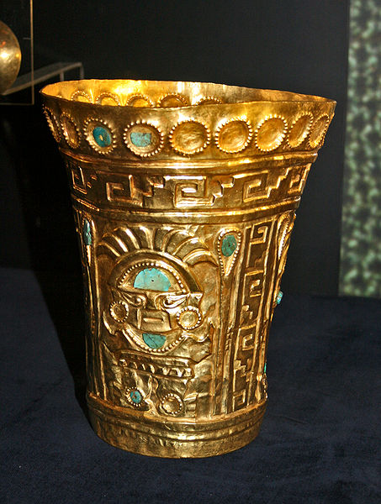
250 kg zlata

http://web.natur.cuni.cz/ugmnz/mineral/mineral/fotv/diamant_1.jpg
http://upload.wikimedia.org/wikipedia/commons/6/6f/Brillanten.jpg
http://web.natur.cuni.cz/ugmnz/mineral/mineral/fotv/grafit_1.jpg
http://web.natur.cuni.cz/ugmnz/mineral/mineral/fotv/med_1.jpg
http://web.natur.cuni.cz/ugmnz/mineral/mineral/fotv/med_2.jpg
http://web.natur.cuni.cz/ugmnz/mineral/mineral/fotv/sira_4.jpg
http://web.natur.cuni.cz/ugmnz/mineral/mineral/fotv/stribro_1.jpg
http://web.natur.cuni.cz/ugmnz/mineral/mineral/fotv/zlato_2.jpg
http://upload.wikimedia.org/wikipedia/commons/4/43/Toi_250kg_gold_bar.jpg
http://upload.wikimedia.org/wikipedia/commons/3/34/Prague_Inka_Gold_exhibition_27.jpg

